### CÔNG TY TNHH XƯỞNG GIẤY CHÁNH DƯƠNG

**KẾ HOẠCH NHẬN SINH VIÊN NĂM CUỐI VÀO THỰC TẬP 2016**

**GIỚI THIỆU VỀ CÔNG TY TNHH XƯỞNG GIẤY CHÁNH DƯƠNG.**

Công ty được thành lập tại Việt Nam vào năm 2004 với 100% vốn đầu tư nước ngoài . Tổng diện tích 286,883m2, nguồn nhân lực dồi dào, thuộc tập đoàn giấy Cửu Long trụ sở tại Đông Quan, Quảng Châu, Trung Quốc.

Công ty đang chuẩn bị lắp đặt dây chuyền sản xuất giấy tự động hóa hiện đại nhất châu Á. Có công suất 400,000 tấn/năm.

Sản xuất: Giấy bìa carton và giấy ruột dùng cho ngành bao bì đóng thùng giấy carton.

Công ty tọa lạc tại khu trung tâm thị xã Bến Cát, là khu phát triển mạnh về kinh tế và thu hút nhiều nhà đầu tư trong và ngoài nước, nằm trong khu vực thuận tiện về giao thông, gần bến xe, chợ, siêu thị, trung tâm mua sắm, giải trí

Hiện công ty đang xây dựng nhà máy giai đoạn II là nhà máy giấy hiện đại bậc nhất trên thế giới, sản lượng thiết kế đạt 44,280,000 tấn/ năm. Tổng vốn đầu tư đạt 2.8tỷ USD, cuối năm 2016 giai đoạn II sẽ bắt đầu sản xuất. Máy giấy mới này thiết kế theo công nghệ 4.0, do công ty Valmet châu Âu cung cấp, trình độ tự động hóa cao hơn tất cả các máy giấy ở tập đoàn Cửu Long Trung Quốc, sử dụng các thiết bị nhập khẩu tân tiến nhất bao gồm từ Trung Quốc, Nhật Bản trong đó máy giấy này là máy giấy hiện đại nhất toàn Châu Á, hiện tại chỉ có 2 máy ở Châu Âu có thiết kế tương tự. Bên cạnh đó công ty cũng đang xây dựng nhà máy cấp hơi nước, nhà máy cấp phát điện và hệ thống xử lý nước tiên tiến nhất trên toàn thế giới, có thể liên tục kiểm soát trực tuyến việc xả nước, xả khí, xả khói đảm bảo việc xả thải ổn định và đạt tiêu chuẩn. Tập đoàn Cửu Long dựa theo kế hoạch tập đoàn trăm năm, sẽ cung cấp cho Việt nam một kiểu mẫu nhà máy giấy hiện đại nhất.

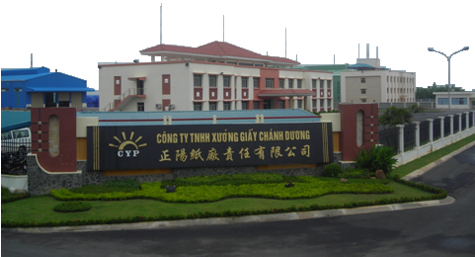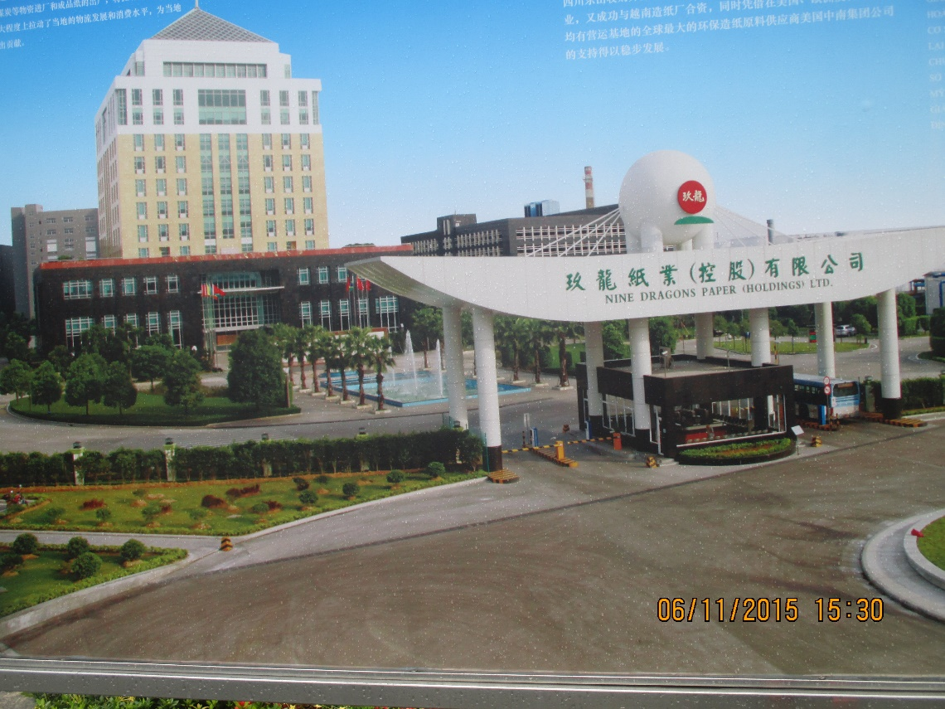Giai đoạn hai này có thể giải quyết việc làm cho khoảng 300 lao động địa phương, mỗi năm nộp thuế cho nhà nước khoảng 15,000,000USD/năm, ngoài ra khi đầu tư hạng mục này, sản lượng của Chánh Dương sẽ đạt được 55.08 vạn tấn, nguyên liệu, chất đốt các loại nhập xưởng và thành phẩm xuất xưởng sẽ tạo ra khoảng 140 vạn tấn vật liệu được vận tải, có thể đem lại sự phát triển về mặt lưu thông hàng hóa và nâng cao khả năng tiêu thụ cho khu vực. Cống hiến cho sự phát triển kinh tế của địa phương.

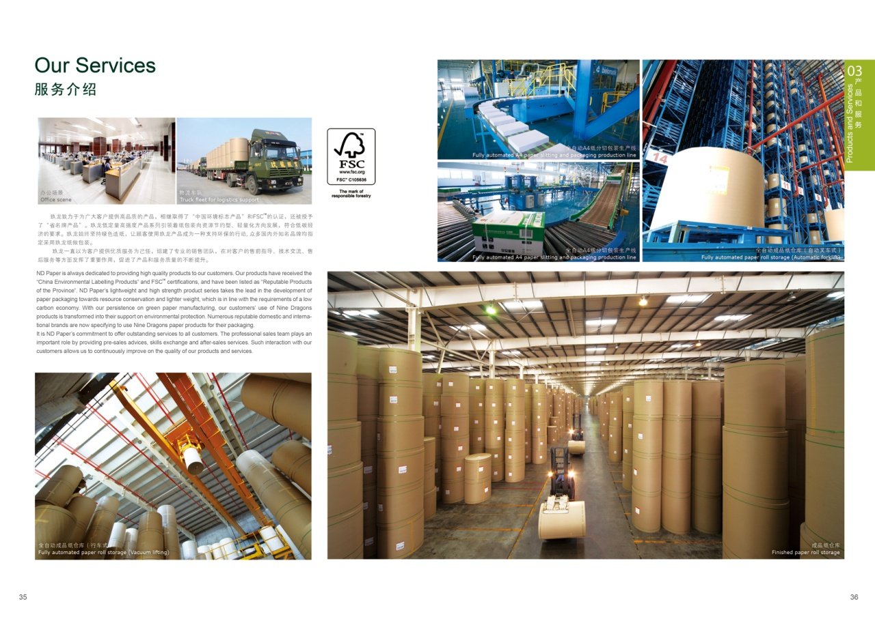*Các cơ sở hoạt động sản xuất của Tập Đoàn Cửu Long Kho thành phẩm*

**6.** Công ty TNHH Giấy Cửu Long (Thẩm Dương)

7. Công ty TNHH Bột Giấy Cửu Long (Đông Sơn)

8. Công ty TNHH Giấy Vĩnh Tân Hà Bắc

9. Công ty TNHH Bột Giấy Hưng An Cửu Long (Nội Mông Cổ)

10. Công ty TNHH Xưởng Giấy Chánh Dương

1. Công ty TNHH Giấy Cửu Long Đông Quản
2. Công ty TNHHGiấy Cửu Long (Thái Thương)
3. Công ty TNHH Giấy Cửu Long (Trùng Khánh)
4. Công ty TNHH Giấy Cửu Long (Thiên Kinh)
5. Công ty TNHH Giấy Cửu Long (Tuyền Châu)

**❖ CƠ SỞ VẬT CHẤT KÍ TÚC XÁ**

Hiện tại, công ty có ký túc xá tiện nghi với: máy lạnh, tủ lạnh, máy nước nóng…cho công nhân viên lưu trú miễn phí, các khu vui chơi như câu lạc bộ bida, bóng bàn, sân bóng chuyền được xây dựng để phục vụ cho toàn thể công nhân viên có nhu cầu vui chơi giải trí sau giờ làm việc.

Hiện nay công ty đang xây dựng giai đoạn 2 và đang xây dựng thêm toà nhà ký túc xá 06 tầng bao gồm phòng khách, phòng ngủ, phòng bếp. Xây dựng sân tennis, sân bóng rổ, siêu thị mini để phục vụ cho công nhân viên…

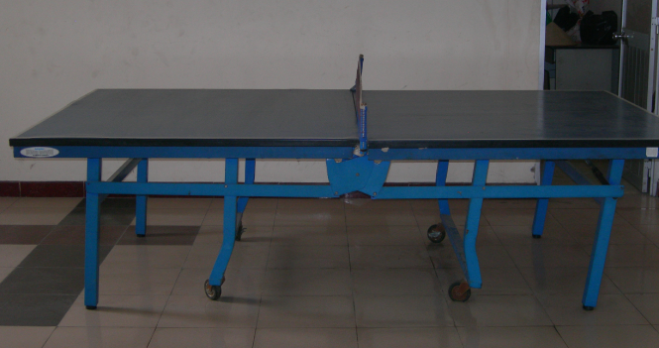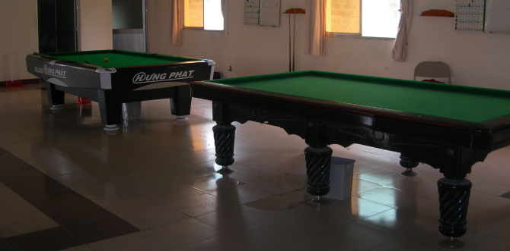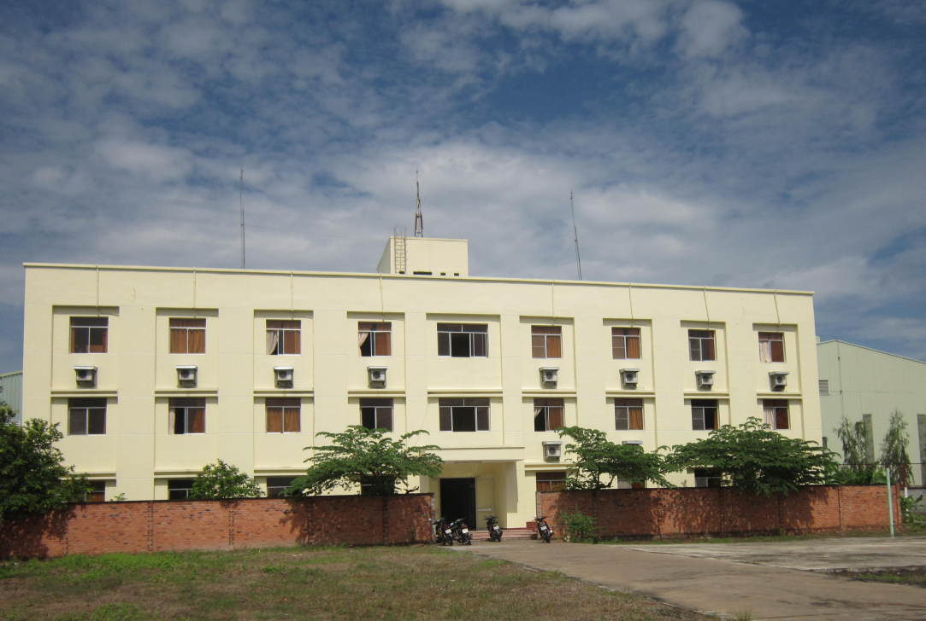

❖ **Các ngành công ty nhận vào thực tập**:

* Công nghệ kỹ thuật điện, điện tử
* Công nghệ kỹ thuật điều khiển & tự động hóa
* Công nghệ kỹ thuật cơ điện tử
* Công nghệ chế tạo máy
* Công nghệ kỹ thuật cơ khí
* Công nghệ kỹ thuật hóa học
* Công nghệ giấy – tạo bột
* Kỹ thuật công nghiệp

**❖ Nội dung công việc thực tập**:

Tham gia vận hành dây chuyền sản xuất (xeo giấy, tạo bột), tuần tra kiểm tra các hoạt động sản xuất của nhà máy. Thời gian làm việc từ 8h – 16h.

❖ **Chế độ đãi ngộ**:

Công ty đài thọ bữa ăn cơm giữa ca, và có ký túc xá cho sinh viên và công nhân ở, ngoài bữa ăn giữa ca nếu công nhân viên ở tại ký túc thì sẽ có thêm cơm chiều. Nếu không ở ký túc thì ngoài tiền lương ra còn có trợ cấp tiền sinh hoạt bên ngoài, Trong thời gian thực tập nếu sinh viên nào làm việc tốt đáp ứng được yêu cầu của công ty thì công ty sẽ trả 3,100.000/ tháng cho sinh viên đó trong thời gian thực tập. Sau khi hết thời gian thực tập nếu sinh viên có mong muốn ở lại làm việc cho công ty thì công ty sẽ hoan nghênh và nhận làm chính thức trả lương theo thỏa thuận cũng như hưởng mọi chế độ của công ty và pháp luật.

Mọi chi tiết xin liên hệ:

**Địa chỉ: D15 KCN Mỹ Phước 1, Bến Cát, Bình Dương.**

Điện thoại bàn: 06503 558 006 số nội bộ 3061 or 3067

Mr. Sang 01679 765 800 mail: [chanhduongtuyendung@ndpaper.com.vn](mailto:chanhduongtuyendung@ndpaper.com.vn)

Ms. Nương 0967 279 729 mail: hrmanager1@ndpaper.com.vn